Programación en Ambiente Web (11086)

**Trabajo Práctico Integrador**

**Desarrollo de la Aplicación Web “Mi Viajante”**

**Estudiantes:**

**Cancro, Gabriel - 141044.**

**Cardoso, Sebastian - 124001.**

**Lavigna, Santiago - 125611.**

**Profesores:**

**Chale, Pablo.**

**Echaiz, Javier.**

**Ricci, Santiago.**

**Breve descripción de la aplicación:**

La aplicación web “Mi Viajante” es una herramienta de gran utilidad para aquellos proveedores que realizan viajes para abastecer a sus clientes. Dichos clientes van a tener la posibilidad de registrarse en el sistema, ingresando su nombre, apellido, correo electrónico, dirección, teléfono, cuit/cuil; y generando un usuario y contraseña para una vez registrado ingresar con más facilidad. El proveedor deberá aceptar o rechazar estas solicitudes de registro.

El proveedor, también podrá dar de alta un producto, ingresando el rubro al que pertenece, el precio, una descripción, y la cantidad disponible en stock. Además estos datos los podrá actualizar, o también eliminar el producto si ya no lo comercializa más.

Cuando el cliente ya está autenticado, podrá realizar una búsqueda de los productos que ofrece el viajante, y opcionalmente agregarlos a un nuevo pedido indicando la cantidad y donde desea recibirlo. Automáticamente se descuentan las cantidades del stock, y dicho pedido no podrá ser modificado ni dado de baja. Si ya cuenta con pedidos pendientes también puede consultar en qué estado se encuentran.

Si un producto es del agrado de un cliente, puede colocarle un “Me Gusta”.

El proveedor revisará los pedidos nuevos, y podrá ir actualizando el estado de los mismos; y una vez entregado indicarlo como finalizado.

Ambas partes podrán obtener un listado de los pedidos entre un rango de fechas.

Este sistema de intercambio de información entre el cliente y su proveedor, sin dudas mejora los tiempos evitando realizar llamadas o consultas por correo electrónico, y además facilita la exposición de ofertas al cliente, haciéndoles llegar el catálogo completo y actualizado a su computadora y en cualquier momento que quiera ser consultado.

**Diagrama de Casos de Uso**

Aplicación Web “MiViajante”.

Proveedor

Cliente autenticado

Visitante

**Breve descripción de los Casos de Uso:**

1. Registrarse en el sistema (Visitante):

- Pre requisitos: Ninguno.

- Descripción: El visitante ingresa los datos requeridos para el registro y solicita acceder al sistema.

- Condición de éxito: Se registra la solicitud de ingreso al sistema.

2. Validar usuarios pendientes de aprobación (Proveedor):

- Pre requisitos: Hay solicitudes pendientes.

- Descripción: El proveedor valida los datos del solicitante.

- Condición de éxito:

a. Cliente registrado.

b. Cliente rechazado.

3. Realizar un pedido (Cliente):

- Pre requisitos: Cliente autenticado.

- Descripción: El cliente crea un pedido y agrega productos con disponibilidad en stock.

- Condición de éxito: Pedido registrado y stock actualizado.

4. Consultar estado del pedido (Cliente):

- Pre requisitos: Cliente autenticado y existencia de pedido/pedidos.

- Descripción: El cliente consulta por número de pedido el estado del mismo (Registrado, En ejecución o Finalizado).

- Condición de éxito: Mostrar estado del pedido o pedido inexistente.

5. Calificar un producto (Cliente):

- Pre requisitos: Cliente autenticado y producto aún no calificado por el cliente.

- Descripción: El cliente lista un rubro de productos y califica con un “Me Gusta”.

- Condición de éxito: “Me Gusta” agregado al producto.

6. Gestionar datos propios (Cliente):

- Pre requisitos: Cliente autenticado.

- Descripción: El cliente puede listar sus datos personales (Nombre, Apellido, Dirección, Email, Cuit/Cuil, Usuario y Contraseña) y modificarlos.

- Condición de éxito: Modificaciones guardadas.

7. Listar pedidos (Cliente):

- Pre requisitos: Cliente autenticado.

- Descripción: El cliente puede listar los pedidos realizados.

- Condición de éxito:

a. Pedidos listados.

b. No existen pedidos.

8. Actualizar estado del pedido (Proveedor):

- Pre requisitos: Existencia del pedido.

- Descripción: El proveedor busca por número de pedido y actualiza su estado (Registrado, En ejecución o Finalizado).

- Condición de éxito: Estado del pedido actualizado.

9. Registrar productos (Proveedor):

- Pre requisitos: Producto no registrado.

- Descripción: El proveedor carga un nuevo producto ingresando Nombre, Descripción, Rubro al que pertenece, Precio y Cantidad disponible en stock.

- Condición de éxito: Producto registrado.

10. Dar de baja productos (Proveedor):

- Pre requisitos: Producto existente.

- Descripción: El proveedor elimina un producto del catálogo.

- Condición de éxito: Producto eliminado.

11. Modificar productos (Proveedor):

- Pre requisitos: Producto existente.

- Descripción: El proveedor busca por número de producto y modifica alguno de sus datos.

- Condición de éxito: Modificación registrada.

12. Mantener stock (Proveedor):

- Pre requisitos: Producto existente.

- Descripción: El proveedor busca por número de producto y modifica la cantidad disponible.

- Condición de éxito: Actualización registrada.

13. Listar pedidos según estado (Proveedor):

- Pre requisitos: Ninguno.

- Descripción: El proveedor pide al sistema un listado de pedidos.

- Condición de éxito: Mostrar listado.

**Posibles Wireframes de la aplicación:**

1. Home de la aplicación:

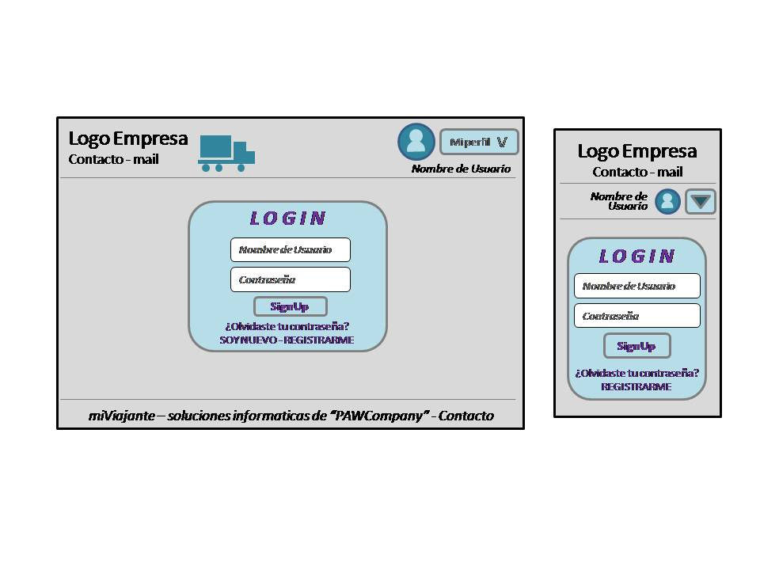

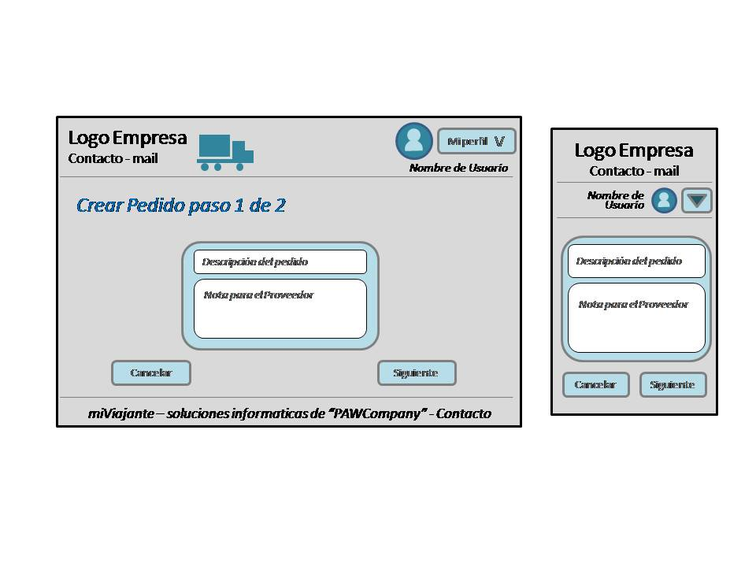2. Realizar un pedido (Paso 1):

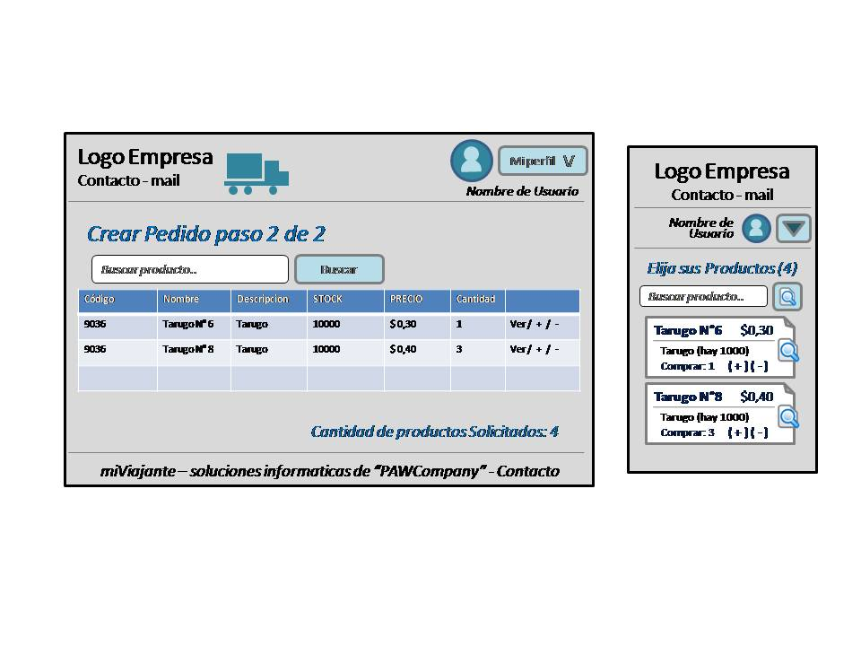3. Realizar un pedido (Paso 2):

4. Listar pedidos:

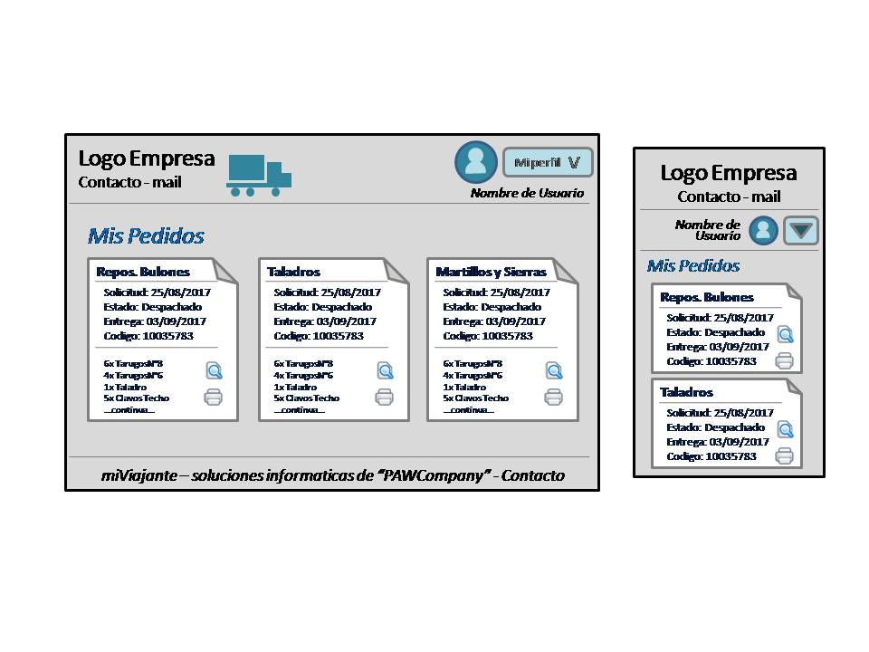

5. Buscar producto:

